DEGRADACIÓN DE COLORANTES TIPO AZO EMPLEANDO NANOPARTÍCULAS DE TiO₂ EN UN REACTOR TUBULAR

José de Jesús Ibarra Sánchezª, Rosalba Fuentes Ramírezª, José Antonio Reyes Aguilera^{b}, Noé Missael González Mena^{c}, Daniel Delgado Anda^{c}, Carlos Eduardo Molina Guerrero^{b} y María Guadalupe De la Rosa Álvarez^{b}

ªDepartamento de Ingeniería Química, Campus Guanajuato, División de Ciencias Naturales y Exactas, Universidad de Guanajuato, Gto., Gto. chuy_lindo3@hotmail.com, rosalba@ugto.mx
^{b}Departamento de Ingenierías Química, Electrónica y Biomédica, Campus León, División de Ciencias e Ingenierías, Universidad de Guanajuato, León, Gto., jareyes@fisica.ugto.mx, cmolina@fisica.ugto.mx, gdelarosa@fisica.ugto.mx
^{c}Universidad Iberoamericana, Campus León, León, Gto., dan_anda@hotmail.com, noe_glez_9@hotmail.com

ResumEn
En el presente trabajo, se estudió la degradación fotocatalítica de colorantes tipo azo y contaminantes de agua residual de tenerías en presencia de luz ultravioleta, empleando como catalizadores nanopartículas (NPs) de TiO₂. El estudio se centró en optimizar la degradación del colorantes azul de metileno, empleando un diseño de experimentos 2^{k} con dos niveles asistido por Minitab 16®. Ésta fotodegradación se llevó a cabo en un reactor tubular de 500 mL, donde los parámetros que se optimizaron fueron la concentración de las NPs y el tamaño de partícula, manteniendo fija la concentración de colorante, así como el tiempo de residencia en el reactor. La degradación del colorante se monitoreo a partir de los espectros de UV-vis. Finalmente, los datos de absorbancia en función del tiempo obtenidos se ajustaron a un modelo cinético de orden n, usando el método estocástico de evolución diferencial, para determinar el orden de reacción, y la constante de velocidad de reacción. Por último se determinó la eficiencia de degradación en cada corrida. Los resultados muestran que las condiciones ideales para degradar éste colorante, es a partir de concentraciones de 500 ppm de NPs usando un tamaño de partícula de 300 nm.

1. Introducción
Dentro de los compuestos xenobióticos, los colorantes de tipo azo son de importancia debido a que son ampliamente utilizados en diferentes tipos de industrias, como la textil. Durante los procesos de teñido, se desechan ciertas cantidades de colorantes que son vertidos en las aguas residuales. La presencia de colorantes en el agua no solamente es un problema estético, sino que además interfieren en el proceso fotosintético que realizan algunos organismos [1].

Por otro lado, los efluentes de la industria textil presentan un gran potencial de impacto sobre el medio ambiente, debido a los grandes volúmenes de agua residual generados con un alto contenido de materia orgánica y una fuerte coloración. A causa de la gran estabilidad de los colorantes (azo- compuestos), los procesos convencionales para el tratamiento de aguas residuales tales como adsorción, floculación y procesos de lodos activados no son eficientes para la decoloración de los efluentes textileros, ya que no pueden degradar eficientemente los compuestos orgánicos o generan contaminantes secundarios que pueden ser tóxicos para el medio ambiente y que requieren de un tratamiento adicional [2-4].

Una alternativa al tratamiento convencional de las aguas residuales es la oxidación fotocatalítica (fotocatálisis), la cual, ha despertado un gran interés debido a que las investigaciones han mostrado la degradación de contaminantes orgánicos a bajas y medianas concentraciones, con una generación baja en contaminantes secundarios. La fotocatálisis heterogénea consiste en la degradación del contaminante a través de la utilización de catalizadores (óxidos semiconductores), radiación ultravioleta y/o solar, generando con ello radicales, los cuales son responsables de la oxidación de dichos contaminantes [5-6]. En el presente trabajo se empleo TiO₂ como catalizador para optimizar la degradación de azul de metileno.

2. METODOLOGÍA
Las NPs de TiO₂ fueron sintetizadas por un método de bajo impacto ambiental en un previo trabajo reportado [7]. Previamente a la degradación, se preparó una solución de 15 ppm de azul de metileno. Para optimizar la reacción, se variaron las concentraciones de TiO₂ y el tamaño de partícula empleando un diseño de experimentos 2^{k}, donde las concentraciones de TiO₂ usadas fueron 500 y 1500 mg/L y los tamaños de partícula 300 y 560 nm, los cuales fueron obtenidos previamente mediante dispersión dinámica de luz.

Antes de iniciar a la degradación se construyó una curva de calibración para el colorante mediante espectrofotometría de UV-vis (Perkin Elmer 100), empleando estándares de 0, 5, 7, 10, 12 y 15 ppm. Para iniciar la reacción de degradación se agregaron 100 mL de una solución de colorante previamente preparada en un reactor tubular con recirculación de 1 metro de largo y ¼ de pulgada, el flujo empleado fue de 2.3 mL/s. En el recipiente de recirculación se agregó la cantidad indicada de catalizador al tamaño de partícula previamente establecido por el diseño de experimentos. Posteriormente la mezcla reactiva fue irradiada con luz UV a través de una lámpara de UV de 325 nm durante 12 horas de recirculación. Finalmente se analizó el efluente resultante mediante UV-vis, para determinar el porcentaje de degradación.

Para determinar la cinética se tomaron muestras cada hora y se determinó el porcentaje de degradación, para posteriormente elaborar una grafica de concentración en función del tiempo. Por ultimo se ajustaron los datos a un modelo de primer orden empleando el método estocástico de evolución diferencial.

3. RESULTADOS
En la Figura 1 se muestran los espectros de difracción de rayos X (XRD) de las NPs que fueron empleadas para la degradación de la muestra. En esta figura se ve claramente que existe una diferencia de cristalinidad en las muestras. Por ejemplo, en la muestra 1 se presenta fase anatasa con respecto a las muestras 2 y 3. Además en la Figura 2 la imagen obtenida por microscopía electrónica de transmisión para la muestra 1, se observa una morfología tipo tetragonal, que es típico de la anatasa, además también se observa una muy baja polidispersidad del material.

La Figura 3 muestra el espectro UV-vis de azul de metileno, que muestra que tiene una absorbancia máxima a una longitud de onda de 664 nm. Además en la Figura 4, se muestra la curva de calibración para el colorante, el cual corresponde al comportamiento de la ley de Lambert-Beer.

La Tabla 1 muestra los porcentajes de degradación de cada corrida realizada, y el porcentaje de degradación de la muestra cuando no se añadió NPs. Se puede ver claramente que con una adición de 500 ppm el porcentaje de la degradación es mayor para las NPs pequeña, esto es debido a que el área de la superficie es mayor. Además, cuando se añadieron 1500 ppm, el porcentaje de degradación es muy similar.

Figura 1. Espectro de XRD de las NPs empleadas. | Figura 2. TEM de las NPs empleadas.

 | 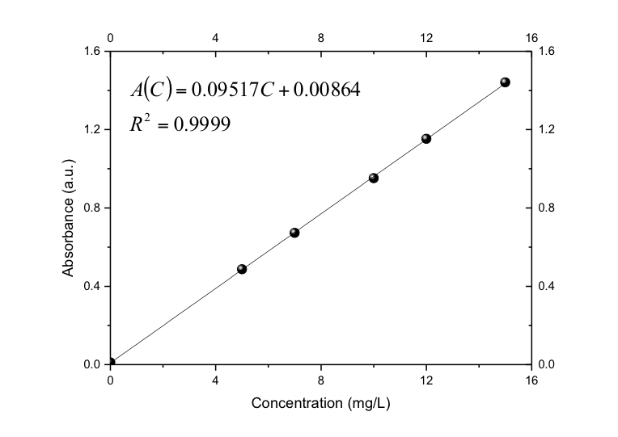
Figura 3. Espectro de UV-vis para el azul de metileno. | Figura 4. Curva de calibración para el azul de metileno.

Tabla 1. Porcentaje de degradación para cada corrida realizada.

 | 500 mg/L |  |  | 1500 mg/L
 | 1 | 2 | 3 | 1 | 2 | 3
300 nm | 98.00 | 97.92 | 97.27 | 98.25 | 97.47 | 97.54
560 nm | 55.77 | 56.74 | 53.80 | 95.32 | 95.30 | 95.09
Sin NPs | 5.58 | 5.68 | 5.33

Para analizar el efecto del tamaño de partícula y la concentración sobre los datos de la degradación, se empleo una hoja de cálculo Minitab 16®, donde se obtuvieron las Figuras 5 y 6.

En la Figura 5 se muestra que los efectos son opuestos, es decir, que al disminuir la cantidad de TiO₂, el porcentaje de la degradación disminuye, pero si las NPs son disminuyen porcentaje aumento, como se menciono anteriormente, éste dato es debido a la mayor área de superficie. Adicionalmente se muestra en la Figura 6 donde los factores de tamaño y cantidad son independientes, sin embargo, para un tamaño de 300 nm es insignificante el cambio, donde caso contrario se produce con tamaño de 560 nm, donde el aumento de la cantidad de NPs aumenta significativamente el porcentaje de degradación.

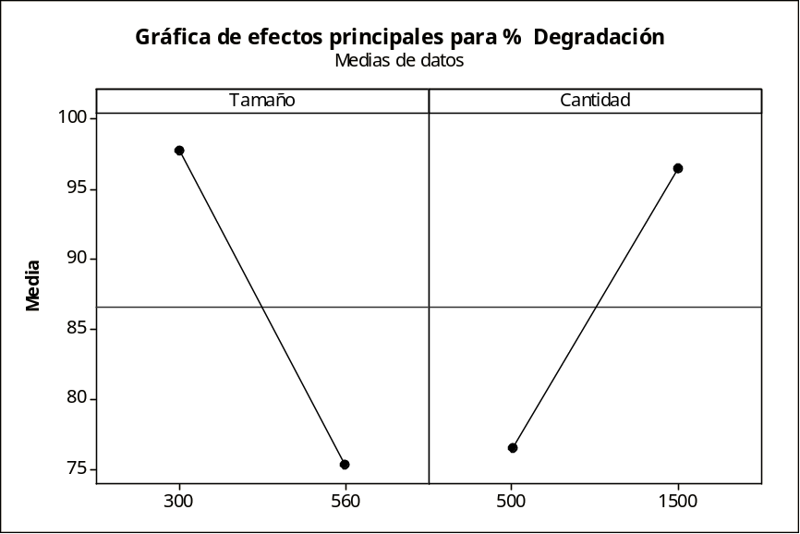 | 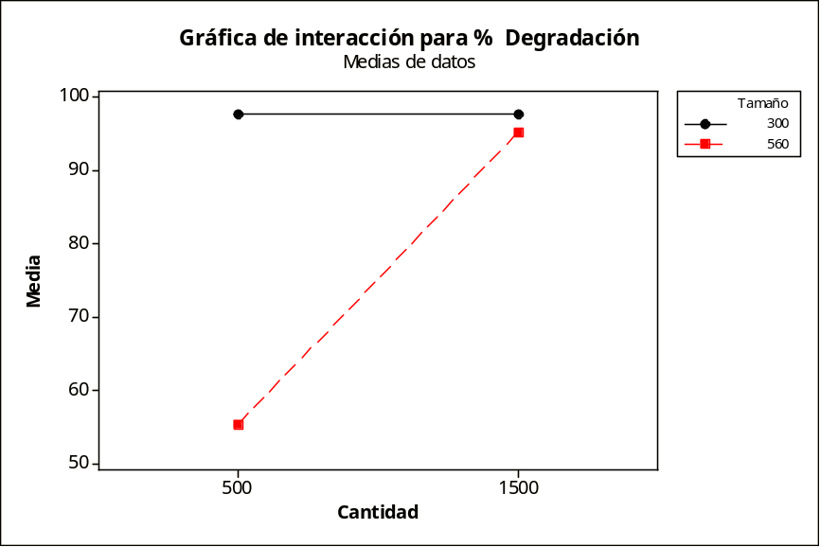
Figura 5. Grafica de efectos principales. | Figura 6. Grafica de interacción.

En la figura 7 se observa el porcentaje de degradación de colorante en función del tiempo, donde se observa un comportamiento de primer orden. Los datos se ajustaron usando Origen 8.0, donde la constante de velocidad de reacción fue de 0.1682 hr^{–1}, con un coeficiente de correlación de 0.9999.

Figura 7. Degradación de azul de metileno en función del tiempo.

4. CONCLUSIONES
Los resultados muestran que las condiciones óptimas para la degradación de colorantes son a una concentración de TiO₂ de 500 ppm y un tamaño de partícula de 300 nm. Por otro lado, la fotodegradación es eficiente para degradar contaminantes con colorante tipo azo.

BIBLIOGRAFÍA
- Soares GMB, Hrdina R, Pessoa de Amorim MT, Costa-Ferreira M, “Studies on biotransformation of novel disazo dyes by laccase”, Proc. Biochem. 37, 581-587, 2002.
- T. Velegraki, I. Poulios, M. Charalabaki, N. Kalogerakis, P. Samaras y D. Mantzavinos, “Photocatalytic and sonolytic oxidation of acid orange 7 in aqueous solution”, Appl. Catal. B, 62, 159-168, 2006.
- B. Wawrzyniak y A.W. Morawski, “Solar-light-induced photocatalytic decomposition of two azo dyes on new TiO photocatalyst containing nitrogen”, Appl. Catal. B, 62, 150-158, 2006.
- A. Pintar, M. Besson y P. Gallezot, “Catalytic wet air oxidation of Kraft bleaching plant effluents in the presence of titania and zirconia supported ruthenium”, Appl. Catal. B, 30, 123-139, 2001.
- W. Su, J. Chen, L. Wu, X. Wang, X. Wang y X. Fu, “Visible light photocatalysis on praseodymium (III) - nitrate-modified TiO prepared by an ultrasound method”, Appl. Catal. B, 77, 264-271, 2008.
- J. Xing, Z. Shan, K. Li, J. Bian, X. Lin, W. Wang y F. Huang, “Photocatalytic activity of Nb2O5/SrNb2O6 heterojunction on the degradation of methyl orange”, J. Phys. Chem. Solids, 69, 23-28, 2008.
- J. J. Ibarra Sánchez, R. Fuentes Ramírez, J. A. Reyes Aguilera, S. Figueroa Gerstenmaier, G. Mendoza-Díaz, G. de la Rosa, “Biosíntesis de nanopartículas de TiO2 utilizando extractos de alfalfa”, Memorias del XXXV encuentro nacional de la AMIDIQ, 2682–2685, 2014.

